Люди преклонного возраста, больные и инвалиды наиболее беззащитны перед коварством огня. Особенно, если они одиноки. Уровень риска гибели при пожаре среди пожилых людей значительно выше среднестатистического. В чем причины?

- Часто пожары происходят во время приготовления пищи.
Чтобы обеспечить безопасность пожилых людей нужно помнить, что включенная плита должна всегда быть под присмотром. Если вы выходите из кухни, а еда продолжает вариться, то рекомендуем взять с собой поварёшку, которая будет вам напоминать о включенной плите. Не стоит стоять у плиты в одежде с широкими и свисающими рукавами. Ну и самое главное, если вы желаете обеспечить безопасность пожилых людей, рекомендуем навсегда избавиться от привычки сушить одежду над плитой.
- Нельзя пользоваться неисправным электрооборудованием.
Нельзя включать в розетку более одного прибора. Если вы заметили, что электроприбор нагрелся и дымит, то нужно сразу же выключить его из сети в целях безопасности.
- Не храните дома старые ненужные вещи.
Наличие большого количество старых вещей, мебели, одежды, книг и бумаг затрудняет эвакуацию при возникновении возгорания. Пожарная безопасность для пожилых людей требует очищения пространства от ненужных вещей, которые могут стать не только причиной возгорания, но и не дать человеку выбраться из квартиры. Увы, иногда безопасности угрожают именно завалы ненужных вещей.
- При установке свечей и лампад примите меры, чтобы они не опрокинулись.
Если вы пользуетесь свечами, то позаботьтесь о покупке устойчивых подсвечников для обеспечения безопасности. Убедитесь, что свеча не стоит рядом с газетой, книгой и пр. Тем не менее, если у бабушки или дедушки есть серьёзные проблемы со здоровьем, то свечи лучше вообще не использовать.
- После использования не забудьте выключить электроприбор или газовое оборудование.
Придумайте и проговаривайте, уходя из дома, фразу, напоминающую вам о том, какие приборы нужно отключить для обеспечения безопасности. К примеру, вы можете говорить: «Телевизор я выключил, плиту выключил, дверь на балкон закрыта, таблетки взял, телефон с собой». После того, как вы использовали утюг, рекомендуем убирать его в какое-то отведённое для этого место, чтобы обеспечить свою безопасность. Перемещение прибора туда будет свидетельствовать о том, что вы его действительно выключили.
Не забывайте, что Ваша безопасность находится в ваших руках!

Заведующий отделением социального
обслуживания на дому №1

Семенюк Ксения Сергеевна

Заведующий отделением социального
обслуживания на дому №2

Худякова Ольга Владимировна

Наш адрес:
Челябинская область,
Сосновский район,
с. Долгодеревенское,
ул. Северная, д. 14,
тел.: 8 (35144) 5-22-53;
89048010938

Часы работы:
Понедельник – Пятница
с 8-45 до 17-00
Перерыв на обед:
с 13-00 до 13-51

Официальный сайт:
kcso16.eps74.ru

Электронная почта:
mukcson_sosnovka@mail.ru
МУНИЦИПАЛЬНОЕ УЧРЕЖДЕНИЕ
«КОМПЛЕКСНЫЙ ЦЕНТР СОЦИАЛЬНОГО ОБСЛУЖИВАНИЯ НАСЕЛЕНИЯ» СОСНОВСКОГО МУНИЦИПАЛЬНОГО РАЙОНА
ЧЕЛЯБИНСКОЙ ОБЛАСТИ

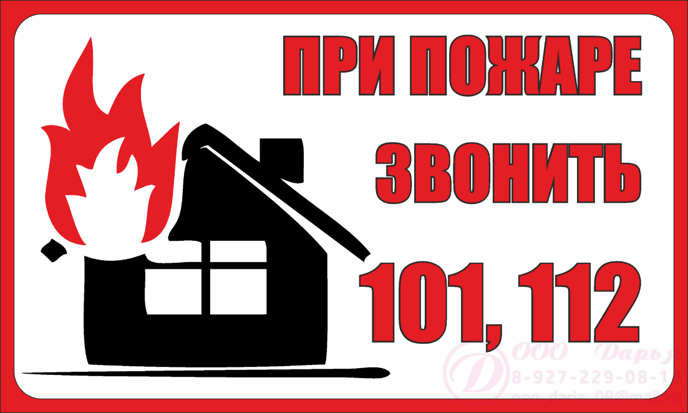

Правила пожарной безопасности для граждан пожилого возраста и инвалидов

с. Долгодеревенское,
2022

